衛生福利部106年度
「串聯社區推廣性別暴力社區預防共識營」報名簡章

- 活動緣起
為鼓勵社區組織、民間團體及直轄市、縣（市）政府辦理各種形式之反性別暴力運動，並促進社會大眾建立預防意識，本部近4年辦理「街坊出招-社區反暴力創意行動競賽」，獎勵社區參與推廣性別暴力預防宣導；同時透過社區防暴培力研習營活動，將性別暴力預防觀念帶入社區；105年更以政策性補助民間團體結合直轄市、縣（市）政府辦理性別暴力防治社區宣導活動，以防暴優先區的概念，發掘各社區的暴力議題，並就該社區之文化、多元族群特性及其核心議題，擬定具永續性、在地性的社區宣導計畫。
本（106）年為賡續推廣「暴力零容忍」之社區意識，將以社區基層組織與在地民間團體為主體，並結合專業團體、直轄市、縣（市）政府及警政等協力網絡，共同參與本次共識營，以推廣其他社區經驗、釐清各項議題，並串聯整合公私部門資源，增進網絡單位彼此間合作默契，共同營造反暴力的社區意識。
- 主辦單位
衛生福利部
- 承辦單位
鼎珅國際整合行銷股份有限公司
- 參與對象
- 中央及各地方政府辦理性別暴力防治、社區發展或人民團體科相關業務之承辦人員及主管。
- 中央及地方警政機關辦理治安社區營造及婦幼保護業務之承辦人員。
- 民間團體及社區組織，辦理性別暴力防治及社區工作相關業務之承辦人員。
預計招收120位。（承辦單位將協助登錄公務人員終身學習時數）
- 辦理日期及地點
2016年2月18日(六)
大坪林聯合開發大樓15樓國際會議廳，住址：新北市新店區北新路三段200號（大坪林捷運站3號或4號出口樓上大樓）

- 課程內容

時間 | 議程
9:00~9:30 | 報到
9:30~9:40 | 開幕式/長官致詞
9:40~10:20 | 專題演講  公部門觀點—擘劃社區防暴優先區的施政藍圖  主講人：張秀鴛 司長/衛生福利部保護服務司  民間視角—零暴力、零容忍的社區扎根運動  主講人：黃瑞汝 理事長/中華民國書香關懷協會
10:20~10:30 | 休息時間
10:30~12:30 | 在地經驗分享  花蓮縣團隊—多元觸角增進社區參與初級預防  台中市團隊—防暴規劃師深入社區落實暴力無死角
12:30~13:30 | 團體合照  午餐時間
13:30~15:00 | 分組討論  沉澱再出發—他人經驗的反思與學習  想方設法—串聯與整合公私部門資源的策略  構築願景—打造心目中理想的防暴社區  帶領人：戴世玫 老師/銘傳大學  許坋妃 老師/樹德科技大學  林美薰 副執行長/現代婦女基金會  姚淑文 主任/東吳大學  黃瑞汝 理事長/台中書香關懷協會  張淑慧 執行長/台大兒家中心  洪雅莉 主任/勵馨台北分事務所  王海玲 主任/婦女救援基金會
15:00~15:10 | 休息時間
15:10~16:30 | 發表與回饋  展望未來—防暴優先區之行動計畫  主持人：張秀鴛 司長/衛生福利部保護服務司  報告人:各組推派代表
16:30~17:00 | 綜合討論  主持人：張秀鴛 司長/衛生福利部保護服務司  與談人:警政署代表  本部社會救助及社工司代表

- 學員差旅事項說明
參與本共識營活動之人員所需差旅費用，由各單位支應。

- 報名方式：網路報名，連結以下網址或掃描QR Code。
報名網址：https://goo.gl/xzXGFe

- 報名截止
報名截止日為106年2月8日，每單位預定報名員額2名，如超過單位員額，即列入候補。報名截止日後，主辦單位將依照報名情況，照順位遞補。報名成功信件於2016年2月10日寄出，請再留意您的信箱。若報名成功後因故未能參加，亦請機關於活動前來信或致電，告知更換名單或取消報名，以利候補。
拾、其他
若有任何問題或特殊需求，
報名事項請洽鼎珅國際整合行銷股份有限公司胡先生：02-2311-8330*15，
課程事宜請洽衛生福利部保護服務司徐小姐：02-85906691。

交 通 資 訊
地點：大坪林聯合開發大樓15樓
(新北市新店區北新路3段200號)
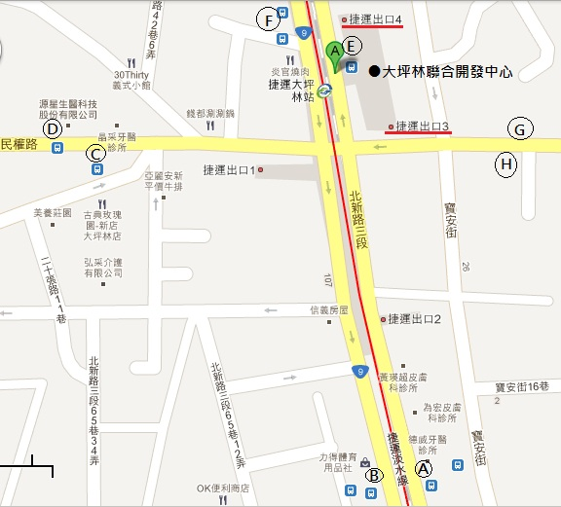
捷運
位於捷運新店線大坪林站，自台北車站搭乘約20分鐘捷運可抵達(3號或4號出口樓上大樓)。
公車
編號 | 站名 | 可搭乘公車
A | 新店郵局 | 基隆,綠5,650,644,642,棕2,252,648,綠7,綠8,綠10,紅10
B | 新店郵局 | 648,642,644,綠5,650,252,綠7,綠8,綠10,紅10,綠5,棕2,台北-蘇澳
C | 民權路口 | 綠13,254,290
D | 民權路口 | 290,綠13
E | 大坪林站 | 綠13,290,644,647,650,綠5,642,252,648,棕2,綠7,綠8,綠10,紅10,綠15,綠3,松山-台南,台北-台中,台北-新竹,新店-基隆,台北-坪林,台北-烏來
F | 大坪林站 | 648,642,644,647,650,綠3,252,棕2,254,290,台北-台中,台北-新竹,新店-基隆,台北-坪林,台北-烏來
G | 民權路口 | 綠5,647,綠7,綠8,綠10,綠15,綠3
H | 民權路口 | 647,烏來-坪林

